Πανελλήνια Πρωταθλήματα Παίδων – Κορασίδων 2023 – Προκριματικοί αγώνες Α.Μ.Θ.
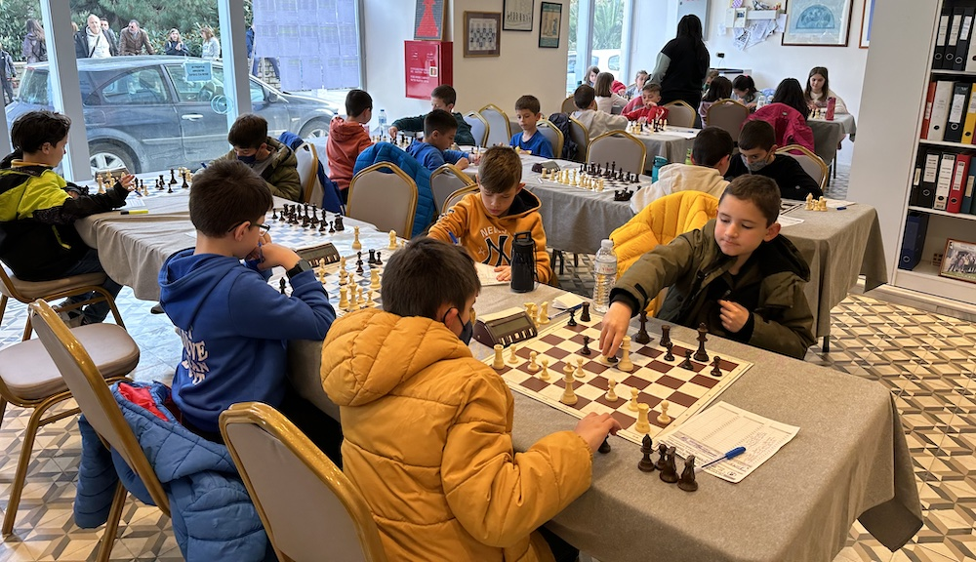
Ολοκληρώθηκαν χτες οι προκριματικοί αγώνες του πανελλήνιου πρωταθλήματος παίδων κορασίδων Α.Μ.Θ. στην Καβάλα από 8 ως 11 Απριλίου με την συμμετοχή 90 παιδιών από τους νομούς Σερρών ,Δράμας, Καβάλας, Ξάνθης και Έβρου. Από την Δράμα συμμετείχαν 9 παιδιά που τα πήγαν αρκετά καλά καθώς ο Ελευθερίου Βασίλης και η Δεμιρτζόγλου Μαρία -Ραφαηλία κατέκτησαν πρώτες θέσεις και προκρίθηκαν στο πανελλήνιο πρωτάθλημα παίδων κορασίδων. Στην κατηγορία των κοριτσιών Κ8 είχαμε 2^{η} την Απτόγλου Αθανασία στα αγορια Κ8 είχαμε 1^{ο} τον Ελευθερίου Βασίλη. Στην κατηγορία των κοριτσιών Κ12 είχαμε 2 συμμέτοχες από την Δράμα 1^{η} η Δεμιρτζόγλου Μαρία -Ραφαηλία και 3^{η} η Πασχαλίδου Μαριάνθη. Στην κατηγορία των αγοριών Κ14 είχαμε 2^{ο} τον Σπανδωνίδη Βασίλη και στην κατηγορία των αγοριών Κ16 είχαμε 3^{ο} τον Κυριαζίδη Θεοφύλακτο. Επίσης συμμετείχαν και οι Κρίβας Κωνσταντίνος στην κατηγορία Κ12 όπου κατετάγη 7^{ος} η Ιορδανίδου Βικτόρια στην κατηγορία Κ14 που βγήκε 9^{η} και ο Γεωργιάδης Κωνσταντίνος στην κατηγορία Κ16 που τερμάτισε 9^{ος}
https://photos.app.goo.gl/Nsc5ETnFa4Rq6pS49

